南开大学 计算机科学与技术

姓名：刘国全

学号：2411822

班级：计算机科学卓越班

2025年5月2日

高级语言程序设计

实验报告

目录

高级语言程序设计大作业实验报告 1

一. 作业题目 2

二. 开发软件 2

三. 功能简介 2

四. 具体分析 2

1． 通用功能 2

2． 图像编辑 3

（1） 亮度、对比度、透明度 3

（2） Canny边缘检测 3

（3） 图像裁剪 3

（4） 图像旋转 4

（5）滤镜 4

3． 使用的算法、控件等 4

五. 效果 5

六. 收获 7

1． 学习的知识 7

2． 总结与完善 7

高级语言程序设计大作业实验报告

1. **作业题目**

PicEditor——基于Qt和OpenCV的图像编辑器

1. **开发软件**

Qt Creator 15.0.1

1. **功能简介**

一方面结合Qt丰富的控件和信号—槽机制，另一方面结合OpenCV完善的图像处理机制，实现通用功能（导入、保存和展示图片，撤销与重做，图片状态保存，图片可用判断）和图像编辑功能（亮度、对比度、透明度、图像旋转、裁剪、Canny边缘检测、滤镜）。

1. **具体分析**
   1. **通用功能**
2. 导入图片：选择路径，颜色模式转换，图片为空报错
3. 保存图片：基本同①
4. 展示图片：为透明图片添加棋盘格背景，通过qlabel显示图片，保持原宽高比
5. 检测图片可行性
6. 撤销与重做：

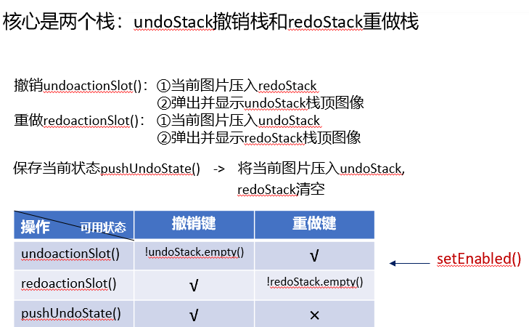

* 1. **图像编辑**
     1. **亮度、对比度、透明度**

1. 亮度、对比度、透明度由QSlider获取
2. 每次滑动进度条后，进行像素调整
3. 系数调整，比如QSlider的滑动范围设定为0-100,但像素范围在0-255，就需要系数调整，具体可见源代码
4. 对三通道图像添加alpha通道
   * 1. **Canny边缘检测**

①转换为灰度图

②高斯模糊，降噪

③Canny边缘检测

1. 转换为原来的颜色模式，显示图片
   * 1. **图像裁剪**

①重写mousePressEvent()、mouseMoveEvent()、mouseReleaseEvent()、paintEvent()，从而通过鼠标控制裁剪范围

左键按下：记录选区起点，开始绘制

鼠标移动：动态更新选区终点，实时绘制矩形框并显示尺寸

左键释放：结束选区

②获取屏幕信息，将全局坐标系选区转换为屏幕局部坐标系

* + 1. **图像旋转**

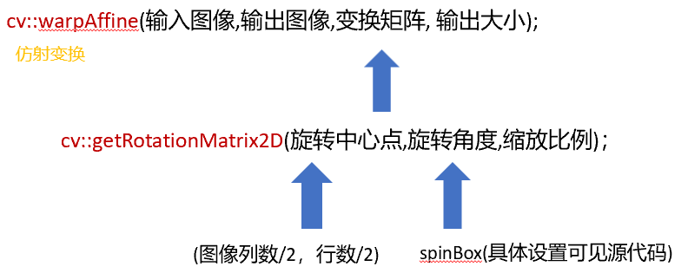

* + 1. **滤镜**

核心是一个switch语句，根据comboBox的索引施加不同的滤镜

1. 反色：RGB三个通道值均按位取反
2. 灰度化：颜色模式转换
3. 马赛克：将图像划分为若干小正方形，每个小正方形内计算平均颜色，并应用
4. 复古棕褐和浮雕：具体参见源代码
   1. **使用的算法、控件等**

算法：

1. 颜色模式转换 cv::cvtColor()
2. 导入图片 QFileDialog::getOpenFileName()
3. 保存图片 QFileDialog::getSaveFileName()
4. 显示图片 setPixmap()
5. 撤销/重做键的可用性 setEnabled()
6. 亮度+对比度调整 convertTo()
7. 图像旋转 cv::warpAffine() cv::getRotationMatrix2D()
8. 高斯模糊 cv::GaussianBlur()
9. Canny边缘检测 cv::Canny()
10. 反色 cv::bitwise_not()
11. 复古棕褐：cv::transform() cv::normalize()
12. 浮雕：cv::filter2D()

控件：

1. QSlider：调整亮度、透明度、对比度
2. Checkbox：用于选择
3. Spinbox：用于选择图像的旋转角度
4. ComboBox：选择不同的滤镜
5. **效果**

页面：

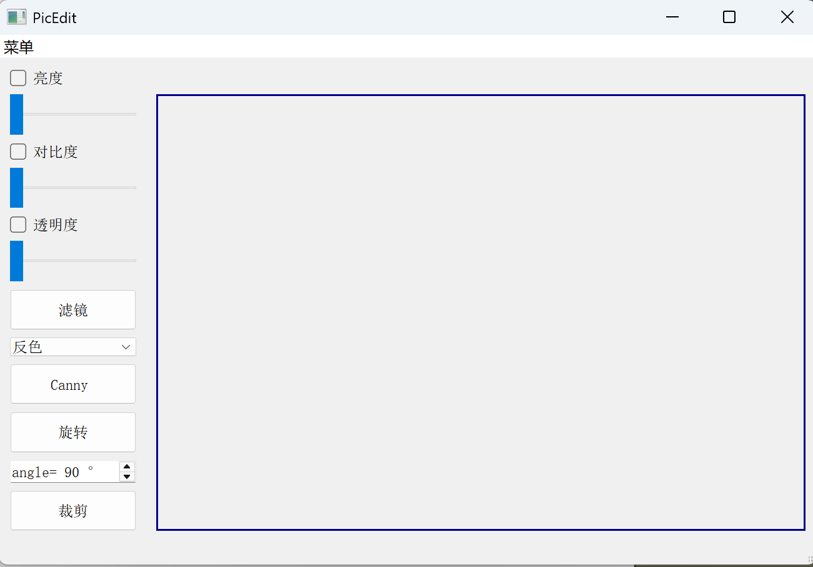

Canny边缘检测：

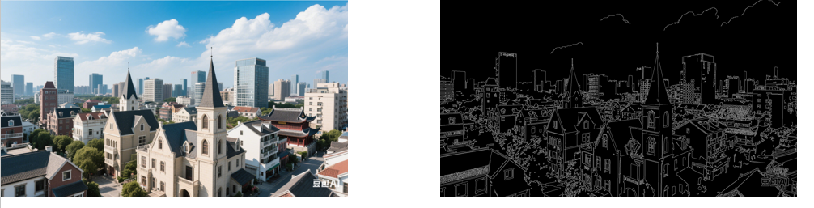

反色：

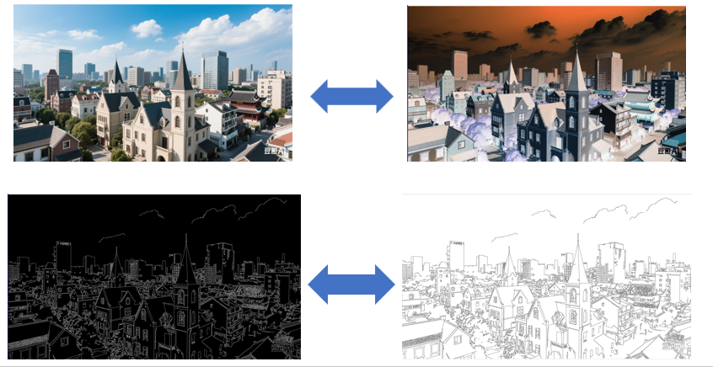

灰度化和马赛克：

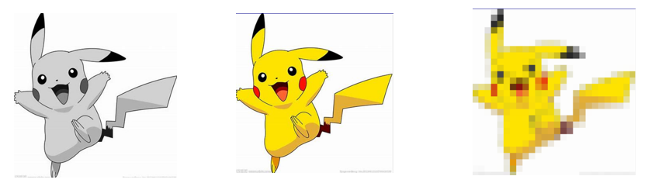

复古棕褐和浮雕：

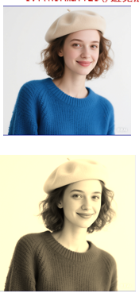 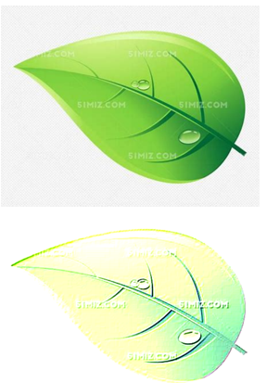

1. **收获**
   1. **学习的知识**
2. 颜色模式：R、G、B、A（alpha，不透明度参数）
3. 亮度和对比度调整公式：output = contrast * input + brightness
   1. **总结与完善**

结合Qt和OpenCV，实现通用功能（导入、保存和展示图片，撤销与重做，图片状态保存，图片可用判断）和图像编辑功能（亮度、对比度、透明度、图像旋转、裁剪、Canny边缘检测、滤镜）。可以进一步丰富功能，比如滤镜可以添加油画质感、铅笔质感等；

具体操作可以更加简洁。